Министерство цифрового развития, связи и массовых коммуникаций Российской Федерации

Ордена Трудового Красного Знамени

федеральное государственное бюджетное образовательное учреждение высшего образования

МОСКОВСКИЙ ТЕХНИЧЕСКИЙ УНИВЕРСИТЕТ СВЯЗИ И ИНФОРМАТИКИ

Кафедра «Математической кибернетики и информационных технологий»

Информационные технологии и программирование

Лабораторная работа №6

Выполнила:

студентка группы БВТ2203

Лысикова К. А.

Москва, 2023 г.

**Цель работы:** изучение регулярных выражений в Java.

**Задание 1**: **Поиск всех чисел в тексте.**

Необходимо написать программу, которая будет искать все числа в заданном тексте и выводить их на экран. При этом программа должна использовать регулярные выражения для поиска чисел и обрабатывать возможные ошибки.

**Задание 2: Проверка корректности ввода пароля**

Необходимо написать программу, которая будет проверять корректность ввода пароля. Пароль должен состоять из латинских букв и цифр, быть длиной от 8 до 16 символов и содержать хотя бы одну заглавную букву и одну цифру. При этом программа должна использовать регулярные выражения для проверки пароля и обрабатывать возможные ошибки.

**Задание 3: Замена всех ссылок на гиперссылки**

Необходимо написать программу, которая будет заменять все ссылки в заданном тексте на гиперссылки. При этом программа должна использовать регулярные выражения для поиска ссылок и замены и обрабатывать возможные ошибки.

**Задание 4: Проверка корректности ввода IP-адреса**

Необходимо написать программу, которая будет проверять корректность ввода IP-адреса. IP-адрес должен состоять из 4 чисел, разделенных точками, и каждое число должно быть в диапазоне от 0 до 255. При этом программа должна использовать регулярные выражения для проверки IP-адреса и обрабатывать возможные ошибки.

**Задание 5: Поиск всех слов, начинающихся с заданной буквы**

Необходимо написать программу, которая будет искать все слова в заданном тексте, начинающиеся с заданной буквы, и выводить их на экран. При этом программа должна использовать регулярные выражения для поиска слов и обрабатывать возможные ошибки.

# **Ход работы**

Пишу программу для поиска чисел в тексте – класс NumberFinder. Объявляю переменную regex, которая содержит регулярное выражение, далее объявляю переменную pattern, которая используется для компиляции регулярного выражения. Объявляю переменную matcher, которая ассоциирует скомпилированный паттерн со строкой текста. Вывод программы представлен на рисунке 2.

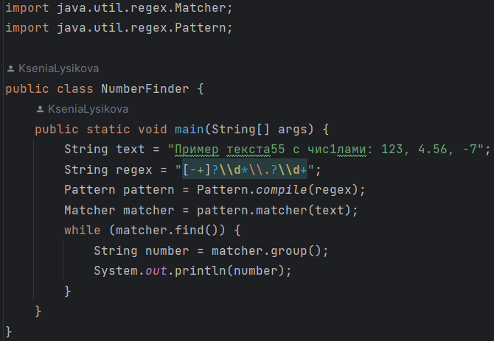

Рисунок 1 – класс NumberFinder

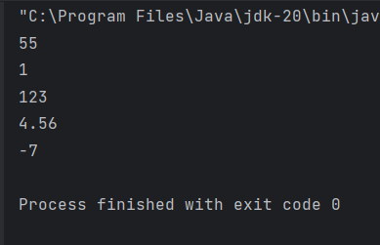

Рисунок 2 - Вывод программы

Пишу программу для проверки корректности ввода пароля – класс NumberFinder.

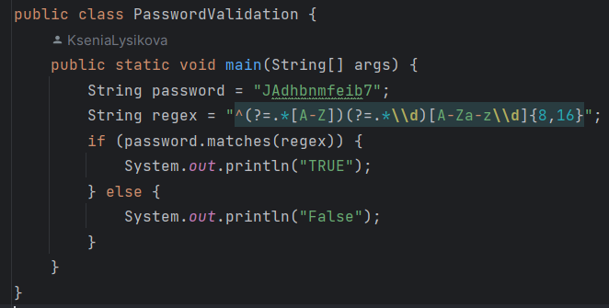

Рисунок 3 – класс PasswordValidation

Пишу программу для преобразования ссылок в гиперссылки – класс NumberFinder. Вывод программы представлен на рисунке 5.

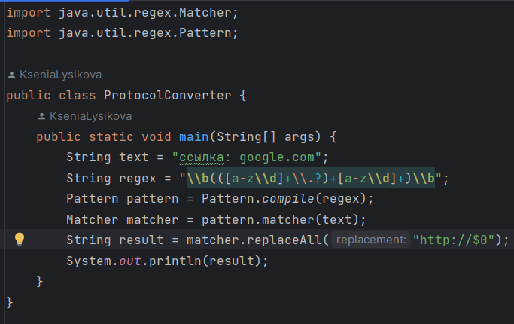

Рисунок 4 – класс ProtocolConverter

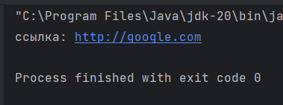

Рисунок 5 – вывод метода main в ProtocolConverter

Создаю класс IPAddressValidator для проверки корректности ввода IP-адресса.

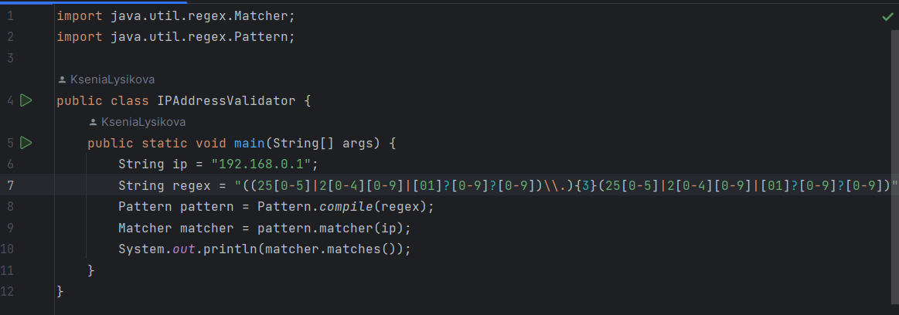

Рисунок 6 - класс IPAddressValidator

Создаю класс WordsFinder для нахождения слов, начинающихся с заданной буквы. Вывод программы показан на рисунке 8.

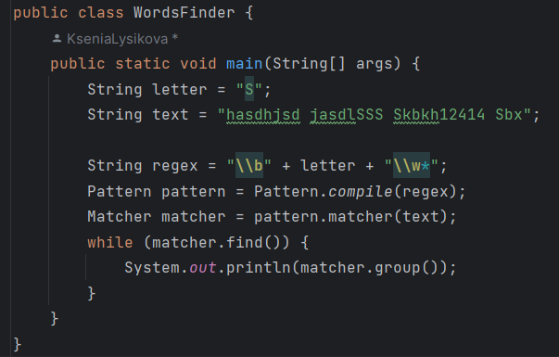

Рисунок 7 – класс WordsFinder

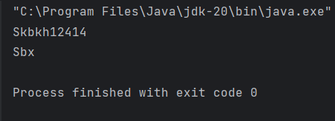

Рисунок 8 – вывод вышеописанной программы

# **Вывод**

Изучила регулярные представления в Java. Написала программу для поиска всех чисел в тексте, для проверки корректности ввода пароля, для замены всех ссылок на гиперссылки, для проверки корректности ввода IP-адреса, для поиска всех слов, начинающихся с заданной буквы